
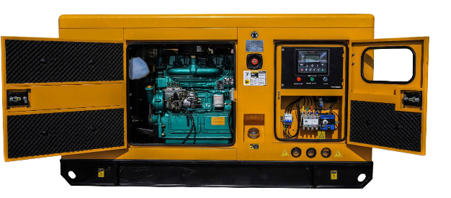

Техническая характеристика
дизельного генератора
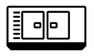
GS206CS-S

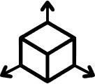 | ГАБАРИТЫ В КОЖУХЕ
Длина (мм) |  | 3300
Ширина (мм) |  | 1400
Высота (мм) |  | 1950
Масса (кг) |  | 3000

 | ДВИГАТЕЛЬ
Модель |  | Cummins 6CTA8.3-G2
Удельный расход топлива |  | 212 г/кВт*ч
Число цилиндров |  | 6
Расход топлива при 100% |  | 42 л/ч
Постоянная мощность |  | 163 кВт
Мощность резервная |  | 180 кВт
Емкость системы охлаждения |  | 26 л
Объем |  | 8,3 л
Диаметр ход поршня |  | 114х135мм
Регулятор оборотов |  | электронный
Частота вращения |  | 1 500 об/мин
Система охлаждения |  | жидкостное
Напряжение в системе |  | 24 В

 | ТЕХНИЧЕСКАЯ ХАРАКТЕРИСТИКА
Максимальная мощность |  | кВт/кВа | 165/206
Номинальная мощность |  | кВт/кВа | 150/180
Напряжение |  | В | 400/230
Частота |  | Гц | 50
Коэффициент мощности |  |  | 0,8
Топливный бак |  | л | 430

 | КОМПЛЕКТАЦИЯ
Шумозащитный кожух
Подогрев системы охлаждения
АВР (автоматический ввод резерва)
Панель управления GSCO

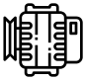 | АЛЬТЕРНАТОР
Марка |  | GSCO
Кол-во фаз |  | 3
Стабилизатор напряжения |  | AVR
Тип |  | бесщеточный
Класс изоляции |  | Н
Постоянная мощность |  | 150 кВт/188 кВа
Резервная мощность |  | 165 кВт/206 кВт
Класс защиты |  | IP23
Напряжение В |  | 400/230
Регулирование напряжения |  | ± 0,5%
Частота Гц |  | 50
Скорость об/мин |  | 1 500

